诚信声明

本人声明：
本人所呈交的毕业设计（论文），是本人在导师的指导下，独立进行研究工作所取得的成果。除文中已经注明引用的内容外，本论文不含任何其他个人或集体已经发表或撰写过的作品成果。对本文的研究做出重要贡献的个人和集体，均已在文中以明确方式标明。本人完全意识到本声明的法律结果由本人承担。
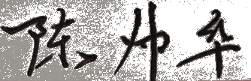
作者签名： 日期： 2020年6月3日

